昆明八中2019-2020学年下学期开学考试

**数学试卷参考答案**

（全卷三个大题，共23小题，共6页； 满分120分，考试时间120分钟）

**一．填空题（共6小题）**

1． －2 ； 2． ＜ ； 3 －2 ；4． 24 ；5． 6 ；6． （2020，0） ．

**二．选择题（共8小题）**

|  |  |  |  |  |  |  |  |
| --- | --- | --- | --- | --- | --- | --- | --- |
| 7 | 8 | 9 | 10 | 11 | 12 | 13 | 14 |
| D | C | A | B | C | A | D | D |

**三．解答题（共9小题）**

15．（本题共8分）计算：

（1） ； （2）.

解：原式＝； 解：原式＝ 

＝ ＝4 ………4分

＝4 ………4分

16．（本题共8分）解方程组：

（1） （2）

解： ………4分 解：………4分

17．（本题共10分）解下列不等式，并把解集在数轴上表示出来：

（1）2(*x*＋1)－1≥3*x*＋2； （2）

解： *x*≤－1 ………4分 解： *x*≤20 ………4分

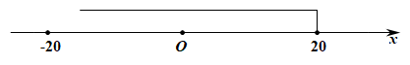http://hiphotos.baidu.com/zhidao/pic/item/3b292df5e0fe99254228c94732a85edf8db17185.jpg

………5分 ………5分

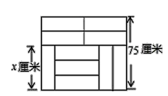18．（本题共6分）如图，10块相同的小长方形墙砖拼成一个大长方形，设小长方形墙砖的长和宽分别为*x*厘米和*y*厘米，求大长方形的面积？

解:如图所示

 解得: ………4分

所以拼成的大长方形的面积为：*S*＝(*x*＋*x*)×75＝90×75＝6750平方厘米 ………5分

答：大长方形的面积为6750平方厘米． ………6分

19．（本小题共6分）如图，△*ABC*三个顶点的坐标分别为*A*（﹣3，5），*B*（﹣4，3），

*C*（﹣1，1）．

（1）请画出△*ABC*向右平移5个单位长度，向下平移2个单位长度得到的△*A*1*B*1*C*1，并写出*A*1、*B*1、*C*1的坐标．

（2）求△*A*1*B*1*C*1的面积．

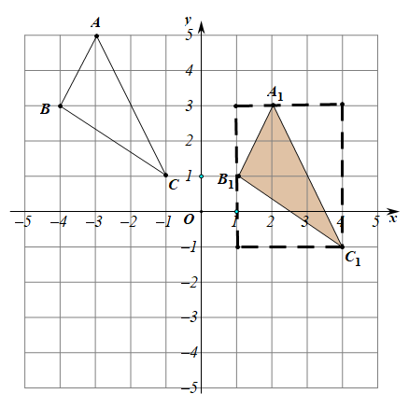解：（1）如图所示，△*A*1*B*1*C*1即为所求；*A*1（2，3），*B*1（1，1），*C*1（4，﹣1）．…3分

（2）如图，△*A*1*B*1*C*1的面积

S＝3×4﹣×2×1﹣×2×4﹣×2×3

＝12－1－4－3．

＝4 ………6分

20．（本小题6分）昆明市出租车的收费标准是：起步价8元(即行驶距离不超过3千米都需付8元车费)，超过3千米以后，每增加1千米，加收1.8元(不足1千米按1千米计)，还需再付1.5元的燃油附加费．某人打车从甲地到乙地经过的路程出租车费为19.5元，那么甲地到乙地经过的路程的最大值是多少千米？

解：设甲地到乙地经过的路程的最大值是*x*千米． ………1分

列不等式得

8＋1.8(*x*－3)≤19.5－1.5

*x*≤ ………4分

因为 *x*取正整数(不足1千米按1千米计).

所以*x*﹦9 ………5分

答：甲地到乙地经过的路程的最大值是9千米. ………………6分

21.（本小题6分）已知关于*x*，*y*的二元一次方程组.

（1）用含有*m*的代数式表示方程组的解；

（2）如果方程组的解*x*，*y*满足*x*＋*y*＞0，求*m*的取值范围．

解：（1）

①﹣②，得3*y*＝12﹣3*m*，

解得：*y*＝4﹣*m*．

将*y*＝4﹣*m*代入②，得*x*﹣（4﹣*m*）＝3*m*，

解得*x*＝2*m*＋4．

故方程组的解可表示为； ………3分

（2）∵*x*＋*y*＞0，

∴2*m*＋4＋4－*m*＞0，

解得*m*＞﹣8．

故*m*的取值范围是*m*＞﹣8． ………6分

22.（本小题8分）有大小两种货车，3辆大货车与4辆小货车一次可以运货18吨，2辆大

货车与6辆小货车一次可以运货17吨.

（1）请问1辆大货车和1辆小货车一次可以分别运货多少吨？

（2）目前有33吨货物需要运输，货运公司拟安排大小货车共计10辆，全部货物一次运完，其中每辆大货车一次运费花费130元，每辆小货车一次运货花费100元，请问货运公司应如何安排车辆最节省费用？最少费用是多少？

解：（1）设1辆大货车一次可以运货*x*吨，1辆小货车一次可以运货*y*吨．

列方程组得，， 解得

答：1辆大货车一次可以运货4吨，1辆小货车一次可以运货吨．………4分

（2）设大货车有*m*辆，则小货车有(10－*m*)(0≤*m*≤10)辆．

根据题意，得4*m*＋ (10－*m*)≥33，

解得*m*≥，

∴≤*m*≤10（*m*取正整数）.

因为*m*为正整数，所以*m*最小＝8

因为少安排大货车便宜.

所以当*m*＝8时，费用有最小值为1240元，此时10－8＝2.

答：货运公司安排大货车8辆，小货车2辆时最节省费用. ………8分

23．（本小题12分）对*x*，*y*定义了一种新运算*T*，规定*T*(*x*，*y*)＝(其中*a*，*b*均为非零常数)，这里等式右边是通常的四则运算，例如：*T*(0，1)＝.已知*T*(1，－1)＝－2，*T*(4，2)＝1.

（1）求*a*，*b*的值；

（2）若关于*m*的不等式*T*(2*m*，5－4*m*)≤4与*T*(*m*，3－2*m*)＞*p*有公共解集，且恰好

有3个整数解，求*p*的取值范围．

解：（1）根据题意，得 ………2分

①＋②，得3*a*＝3，即*a*＝1.

把*a*＝1代入①，得*b*＝3.

 ………5分

∴*a*的值为1，*b*的值为3. ………6分

(2)根据题意得

由*T*(2*m*，5－4*m*)≤4，得 ………7分

*m*≥－； ………8分

由*T*(*m*，3－2*m*)＞*p*，得 ………9分

*m*＜. ………10分

所以不等式的公共解集为－≤*m*＜.

又因为不等式组恰好有3个整数解， 所以*m*＝0，1，2. ………11分

所以 2＜≤3，

解得: －2≤*p*＜－. ………12分